滝川地区広域消防事務組合火災予防条例の一部が改正されました。

平成25年８月に発生した京都府福知山市の花火大会火災を教訓
として、多数の者の集合する催しにおける火災予防対策の充実強化を図るため、火災予防条例の一部が改正されました。

改正内容

１ 多数の者の集合する催しにおいて、対象火気器具等を使用する場合は、
「消火器」を準備すること。（条例第18条ほか）

火災時の迅速な初期消火と被害の拡大防止を図るため「消火器」を準備しましょう。
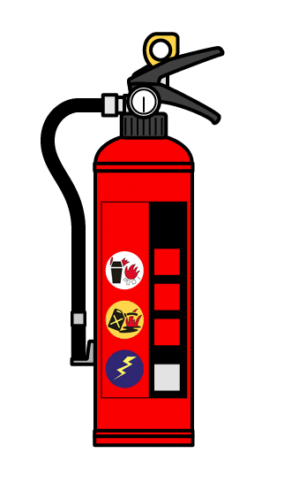
⑴ この場合の「消火器」とは、「合格表示」（検定マーク）がついている
「業務用消火器」（使用期限の経過していないもの）をいいます。
※ 「住宅用消火器」や「エアゾール式簡易消火具」は認められません。
⑵ 小学校の校庭などの屋外で多数の者の集合する催しを開催する場合、
近くの建物内の消火器を一時的に借りることはできません。

○ 多数の者の集合する催しとは、一時的に一定の場所に不特定多数の人が集合することに
より混雑が生じ、火災が発生した場合の危険性が高まる催しで、具体的には、祭礼、縁日、
花火大会、展示会等のように、一定の社会的広がりを有するものを指します。
※ 相互に面識のある者が集まる催しなど、集まる者の範囲が個人的なつながりに留まる
場合は、これに該当しません。

○ 対象火気器具等とは、使用の際に火災の発生のおそれのある次の器具をいいます。
① 気体燃料を使用する器具（ガスコンロ・ガスストーブ など）
② 液体燃料を使用する器具（石油ストーブ・自家用発電機 など）
③ 固体燃料を使用する器具（薪ストーブ・かまど など）
④ 電気を熱源とする器具 （電気コンロ・電気ストーブ など）
⑤ 使用の際に火災の発生のおそれのある器具（火消つぼ など）

-2-

‐２-

‐２-

２ 多数の者の集合する催しにおいて、対象火気器具等を使用する露店等を
開設する際は、あらかじめ届出をすること。（条例第53条ほか）

『対象火気器具等を使用する露店等開設届出書』により届出をお願いします。
届出書はこちらからダウンロードできます。 ⇒ download
※ １つの催しにおいて、対象火気器具等を使用する複数の露店等を開設する場合は、その
催しの主催者、催しを実施する施設の管理者、露店等の開設を統括する方のいずれかが
一括して届出をするようお願いします。

３ 消防長が指定する催しについて
多数の者の集合する屋外での催しのうち、大規模なものとして、対象火気器具等の周囲において火災が発生した場合に人命又は財産に特に重大な被害を与えるおそれがあると認める次のすべてに該当する催しが対象となります。
⑴ 石狩川又は空知川河川敷において行う及び組合管内の幹線道路を通行止めにして行う催し
を開催するもので一日当たりの人出予想が10万人以上である屋外の催し物
⑵ 主催をする者が出店を認める露店等の数が屋外において100店舗を超える催し物
○ 指定催しの主催者の義務
⑴ 防火担当者の選任
火災予防上必要な業務に関し、必要な指示等を行うことができる立場にある方を防火担当者として選任してください。
⑵ 「火災予防上必要な業務に関する計画」の作成及び計画に基づく業務の指示
指定催しの主催者は、次に掲げる「火災予防上必要な業務に関する計画」を防火担当者に作成させ、計画に基づく業務を行わせなければなりません。
① 防火担当者その他火災予防に関する業務の実施体制の確保に関すること。
② 対象火気器具等の使用及び危険物の取扱いの把握に関すること。
③ 対象火気器具等を使用し、又は危険物を取り扱う露店、屋台その他これらに類するもの
及び客席の火災予防上安全な配置に関すること。
④ 対象火気器具等に対する消火準備に関すること。
⑤ 火災が発生した場合における消火活動、通報連絡及び避難誘導に関すること。
⑥ 前各号に掲げるもののほか、火災予防上必要な業務に関すること。
⑶ 「火災予防上必要な業務に関する計画」の提出
指定催しの主催者は、指定催しを開催する日の１４日前までに、「火災予防上必要な業務
に関する計画」を消防長に提出しなければなりません。
※ 計画を提出しなかった場合は、主催者に対して、３０万円以下の罰金が科せられます。

